INSTRUCTIES VOOR HET INSTELLEN VAN UW EMAIL
Apple Mac OSX

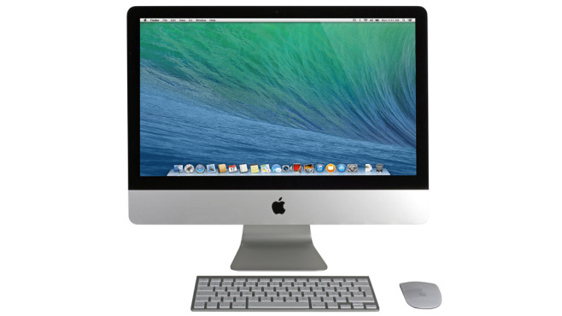

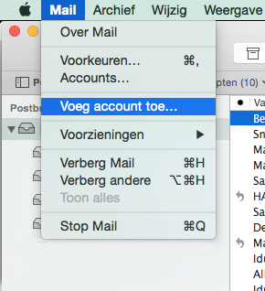 | STAP 1  Open het programma Mail  U vindt Mail in de map “Programma’s”  Klik linksboven in de menubalk op “Mail”  In het venster wat zich ontvouwt, klik op  “Voeg account toe…” >”
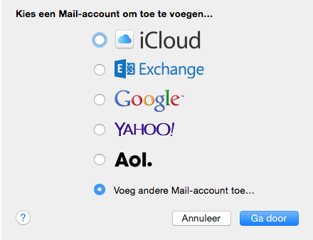  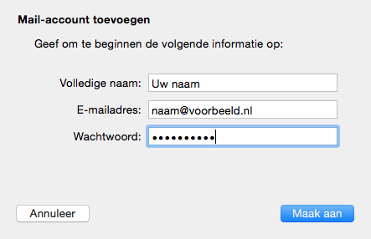 | STAP 2  Selecteer “Voeg andere Mail-account toe…”  Klik vervolgens op de knop “Ga door”  STAP 3  Naam: vul uw naam of bedrijfsnaam in  Deze naam wordt gebruikt als afzender voor uw  e-mail via dit account  E-mailadres: vul uw nieuwe e-mailadres in  Wachtwoord: vul uw wachtwoord in  Alles ingevuld? Klik dan op de knop “Maak aan”

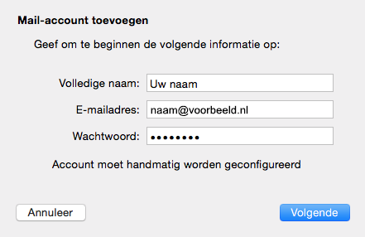  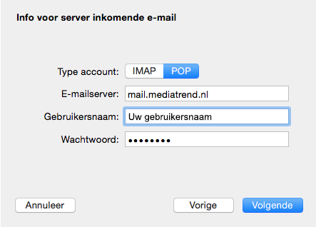 | STAP 4  U krijgt de melding:  Account moet handmatig worden geconfigureerd  Klik op de knop “Volgende”  STAP 5  Selecteer de optie POP of IMAP  N.b.: hieronder volgt de procedure wanneer u POP kiest. Wenst u echter IMAP, dan is de procedure vrijwel hetzelfde, alleen wordt er in één van de volgende stappen gevraagd om het Poortnummer. Vul hier dan 143 in. “Voorvoegsel pad” hoeft in datzelfde scherm niet te worden ingevuld .  Emailserver: vul in “mail.mediatrend.nl  Gebruikersnaam: vul nogmaals uw gebruikersnaam in  Wachtwoord: vul nogmaals uw wachtwoord in  Klik op de knop “Volgende”

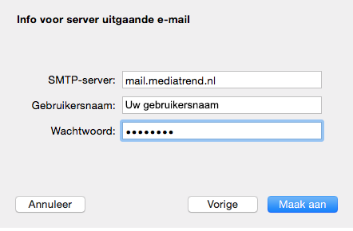  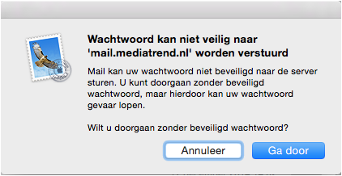 | STAP 6  Klik in het volgende scherm op de knop “Maak aan”  STAP 7  Klik op de knop “Ga door” om het accountproces af te ronden  Uw emailadres is nu aangemaakt en klaar om te verzenden en te ontvangen.  Tip: stuurt u een emailbericht vanuit uw nieuwe emailaccount naar uw nieuwe emailaccount. Op die manier controleert u zowel de uitgaande als binnenkomende post.

LET OP: GEBRUIKT U OSX YOSEMITE?

Het blijkt dat Apple in OSX Yosemite in de Mail-app een automatische instelfunctie heeft ingebouwd, die de door u ingevoerde gegevens overschrijft. Het is relatief makkelijk op te lossen door de volgende stappen te nemen:

In Mail, klik in de menubalk op Mail en vervolgens “Voorkeuren"
Klik op het e-mailaccount welke u wenst in te stellen
Klik op het tabblad “Geavanceerd” en vink uit “Detecteer en update etc.” (zie plaatje hieronder)

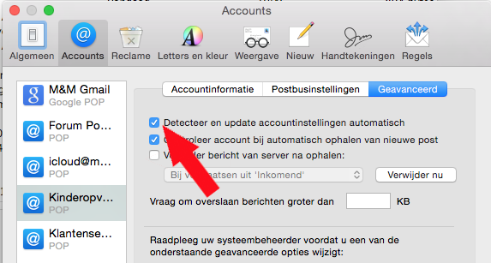

Ga vervolgens naar de tab “Accountinformatie” en klik onderaan op het klapvenster om de server Uitgaande email (SMTP) te configureren.

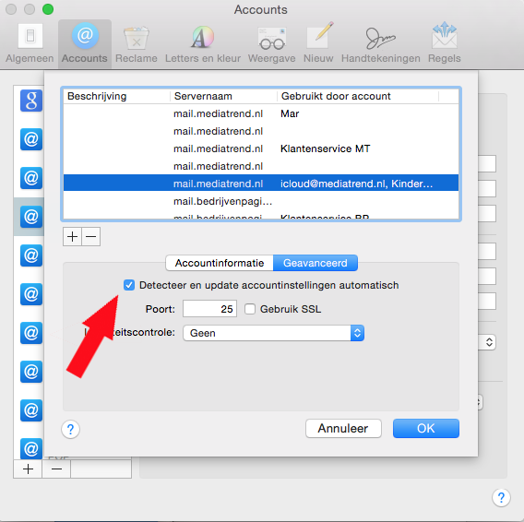

Klik in het klapvenster op “Wijzig SMTP serverlijst"
Klik in het bovenste venster op mail.mediatrend.nl
Vink uit: "Detecteer en update etc.” (zie plaatje hieronder)

Klik hierna op OK en bewaar de instelling als daarom wordt gevraagd.
Sluit Mail af en start vervolgens opnieuw op.

Controleert u dan nogmaals of beide instellingen zijn uitgevinkt. Het kan zijn dat ze weer aangevinkt staan. Dan zult u deze handelingen nog een keer dienen uit te voeren.

